**ГОСУДАРСТВЕННОЕ ОБРАЗОВАТЕЛЬНОЕ УЧРЕЖДЕНИЕ**

**ВЫСШЕГО ПРОФЕССИОНАЛЬНОГО ОБРАЗОВАНИЯ**

**"ДОНЕЦКИЙ НАЦИОНАЛЬНЫЙ ТЕХНИЧЕСКИЙ УНИВЕРСИТЕТ"**

Лабораторная работа № 5

Тема: «Реинжиниринг САЙТА В СТИЛЬ WEB 2.0»

Проверил: Выполнил:

ст. преп. ПИ ст. гр. ПИ-18б

Рычка О.В. Моргунов А.Г.

____.____.2019г. ____.____.2019г.

асс. каф. ПИ

Московченко А.В.

____.____.2019г.

Донецк – 2019

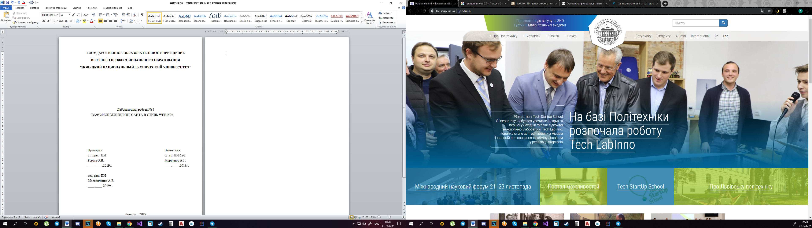

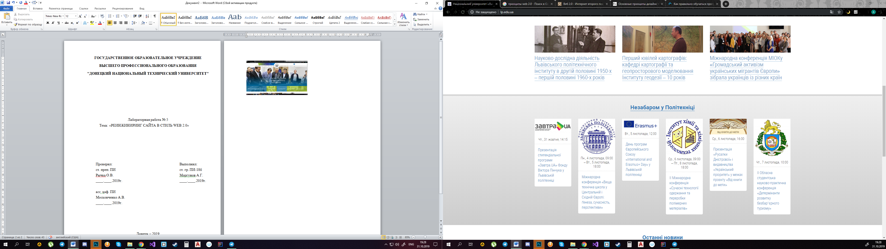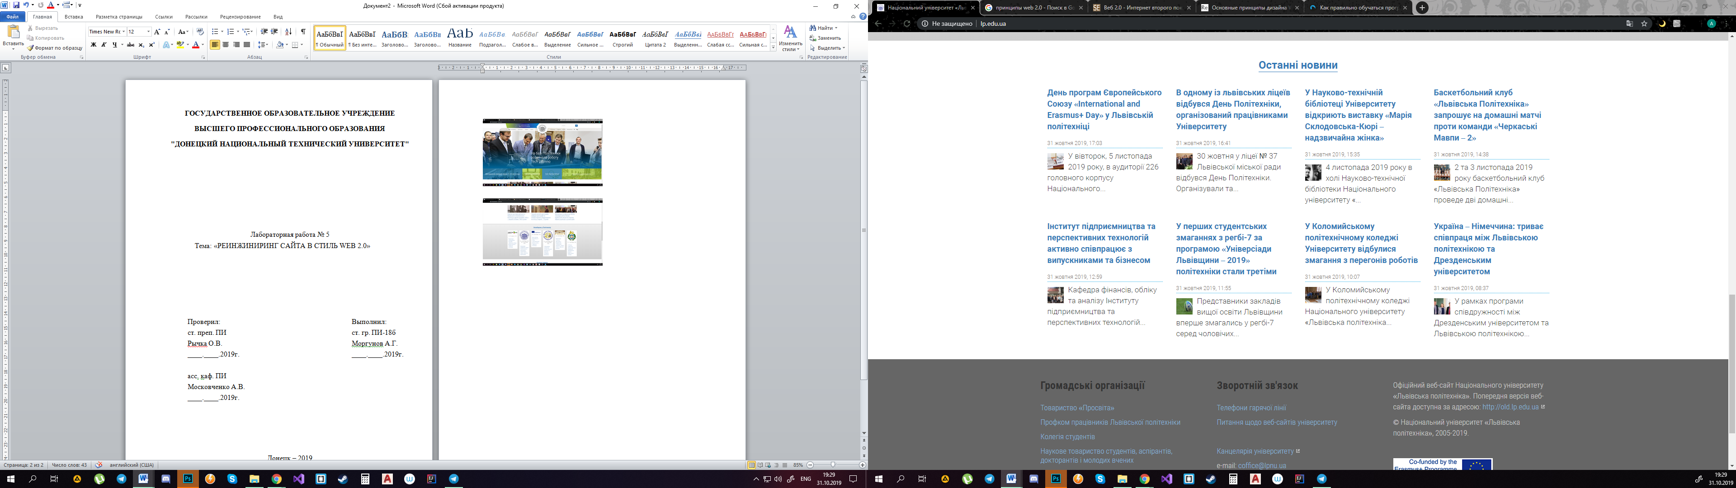

Выполнить анализ на соответствие стандартам WEB 2.0 редизайн сайта Национального университета «Львовская политехника»

1. Простота

На странице слишком много информации, необходимо уменьшить количество элементов, содержащих информацию.

1. Меньше колонок

На сайте идет разделение на 3-6 колонок в разных блоках. Согласно стандартам WEB 2.0 нужно использовать не более 3х колонок.

1. Сплошная шапка вверху страницы

Это условие соблюдено.

1. Простая навигация

Навигация по сайту слишком сложная, из-за перегруженности экрана гиперссылками. Благодаря цвету они выделяются на фоне остального контента.

1. Увеличенный шрифт

Слишком маленький шрифт мешает комфортному восприятию информации для пользователя.

1. Четкий логотип

Логотип университета.

1. Градиент

Для придания дизайну незаурядного вида используется плавный переход из одного цвета в другой.

1. Шрифты без засечек

Текст, набранный таким шрифтом, гораздо легче читается с монитора.

1. Футер

Блок внизу страницы, в котором дублируется навигационное меню, располагается копирайт разработчиков сайта, размещаются контакты владельца ресурса.

1. Большие кнопки

Кнопки которые должны часто использоваться делаются такими, чтобы пользователь точно смог заметить их и не промахнулся при нажатии.

